**Сушко Ян (Suszko Janka)**

26 декабря 1787 г – крещение дочери Евы (НИАБ 136-13-894, лист 3об, №65/1787-р (об)), (РГИА 823-2-18, лист 235,№34/1787-р (коп)).

13 июля 1791 г – крещение сына Мацея (НИАБ 136-13-894, лист 13об, №30/1791-р (об)), (РГИА 823-2-18, лист 242,№16/1791-р (коп)).

**НИАБ 136-13-894:** Лист 3об. **Метрическая запись №65/1787-р (ориг).**

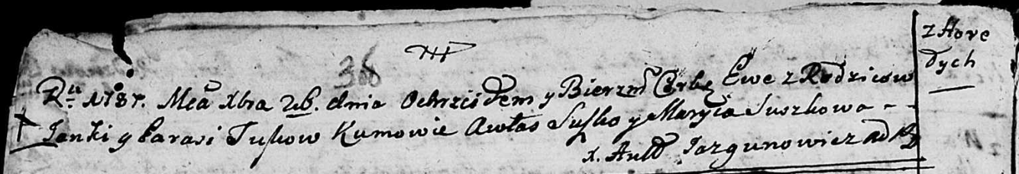

Дедиловичская Покровская церковь. 26 декабря 1787 года. Метрическая запись о крещении.

Suszkowna Ewa – дочь родителей с деревни Горелое.

Suszko Janka – отец.

Suszkowa Parasia – мать.

Suszko Awłas - кум.

Suszkowa Maryia - кума.

Jazgunowicz Antoniusz – ксёндз.

**РГИА 823-2-18:** Лист 235. **Метрическая запись №34/1787-р (коп).**

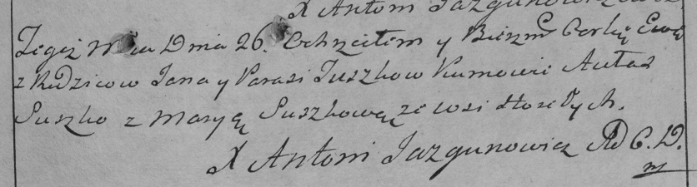

Дедиловичская Покровская церковь. 26 декабря 1787 года. Метрическая запись о крещении.

Suszkowa Ewa – дочь родителей с деревни Горелое.

Suszko Jan – отец.

Suszkowa Parasia – мать.

Suszko Aułas– кум.

Suszkowa Marya- кума.

Jazgunowicz Antoni– ксёндз.

**НИАБ 136-13-894:** Лист 13об. **Метрическая запись №30/1791-р (ориг).**

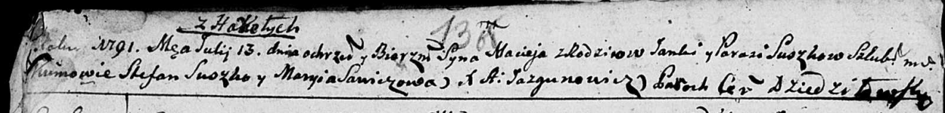

Дедиловичская Покровская церковь. 13 июля 1791 года. Метрическая запись о крещении.

Suszko Maciey – сын родителей с деревни Горелое.

Suszko Janka – отец.

Suszkowa Parasia – мать.

Suszko Stefan - кум.

Sawiczowa Maryia - кума.

Jazgunowicz Antoni – ксёндз.

**РГИА 823-2-18:** Лист 242. **Метрическая запись №16/1791-р (коп).**

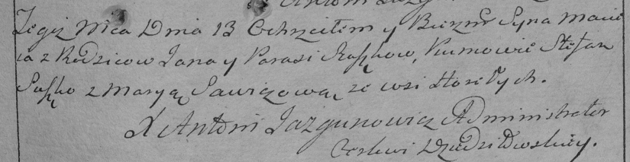

Дедиловичская Покровская церковь. 13 июля 1791 года. Метрическая запись о крещении.

Suszko Maciey – сын родителей с деревни Горелое.

Suszko Jan – отец.

Suszkowa Parasia – мать.

Suszko Stefan– кум.

Sawiczowa Marya- кума.

Jazgunowicz Antoni– ксёндз.